金華社區「家庭暴力暨性侵害防範諮詢中心」   
一、服務對象
1、遭受家庭暴力之被害人及其子女
2、遭受性侵害之被害人
3、遭受遺棄、不當管教、虐待或嚴重疏忽之兒童及少年
4、違反性交易防制條例之兒童及少年
二、家庭暴力事件發生時的應變措施：
1、即時求援─撥打１１０或１１３，請求派員到現場救援。
2、就醫診療或驗傷─不管是否要提出告訴，若有明顯外傷，應儘速就醫，並開具診斷證明書，以備日後訴訟之需。
3、蒐集證據暴力發生時現場的物證（如：被破壞的傢俱、凌亂的現場照相存證或保留被扯破的衣物）、恐嚇電話儘量錄音存證。
4、找個安全的住所─
如果繼續居住或停留在家中，會有生命威脅之虞，請您的親友協助，另尋安全住所，或速至附近派出所報案求救，請求家庭暴力防治中心提供安置庇護。
5、採取法律途徑─
您可以聲請保護令或提出傷害告訴，以保護您的安全。
三、連絡方式
諮詢電話：113婦幼保護專線或110報案台
服務專線：06-2645973 .06-2654093〈金華社區聯合辦公處〉

家庭暴力暨性侵害防治宣導
加強社區安全教育、家暴、性侵害防治宣導、兒少保護
（1）、「家庭暴力」指發生於家庭成員間的暴力虐待行為，包含配偶、親子、手足、姻親間的身體、語言、精神及性虐待、嘲弄、辱罵、經濟控制及財物破壞。
（2）、「兒少保護」涉及對於未滿12歲的少年兒童，關於疏忽、身體虐待、精神虐待、性虐待或不當管教等相關行為。
（3）、防範青少年犯罪，設立「青、少年資訊中心」，做為青、少年接觸社區組織，尋求資訊與服務之接觸點與資訊窗口 、並建立家暴及性侵害防治「防範系統」，保護青少年的身心健全。
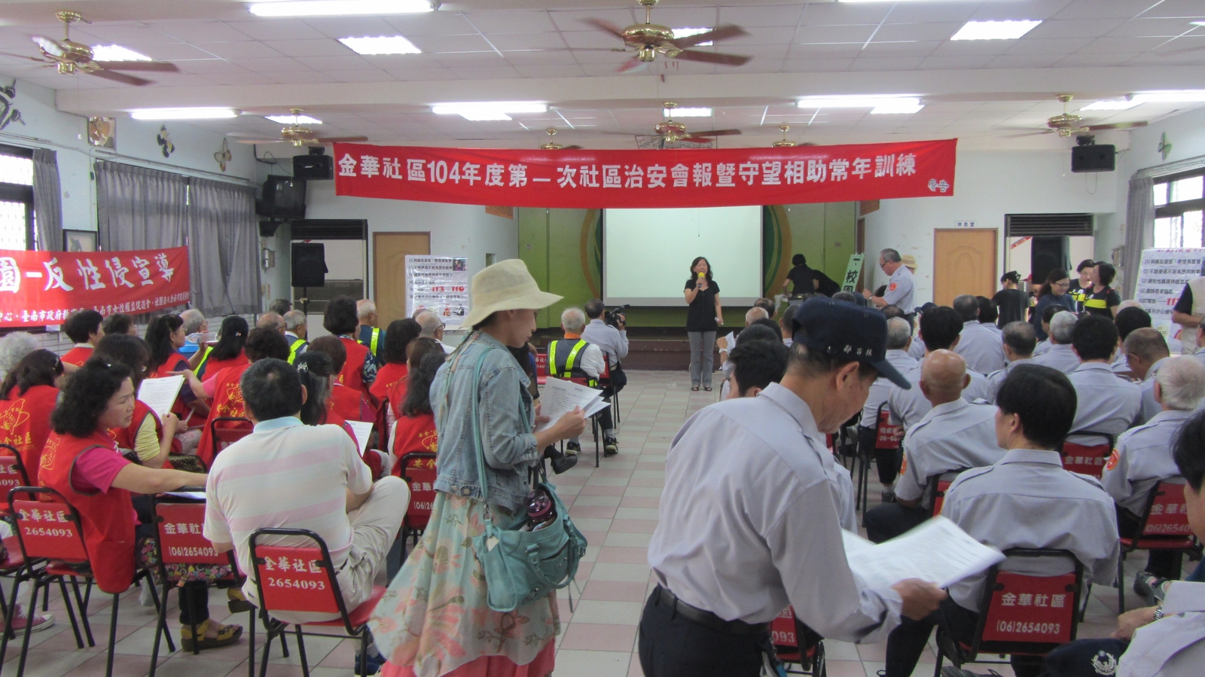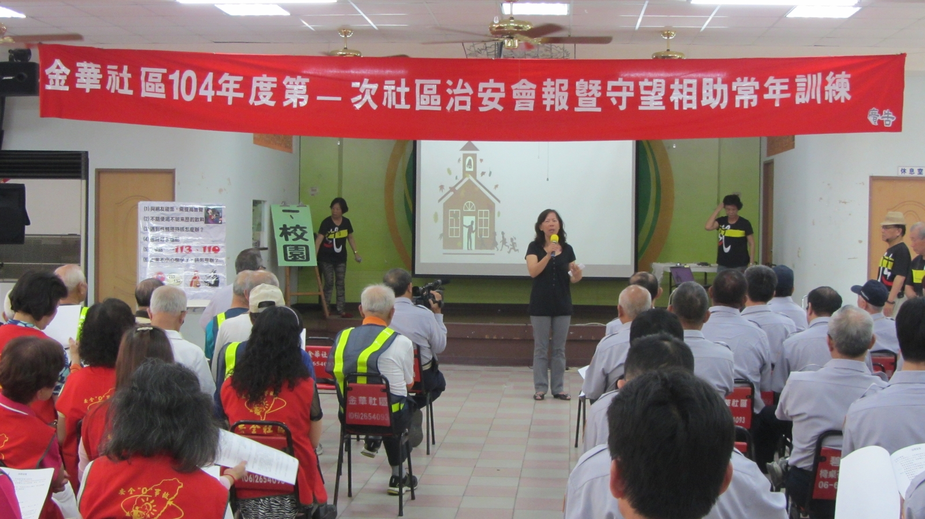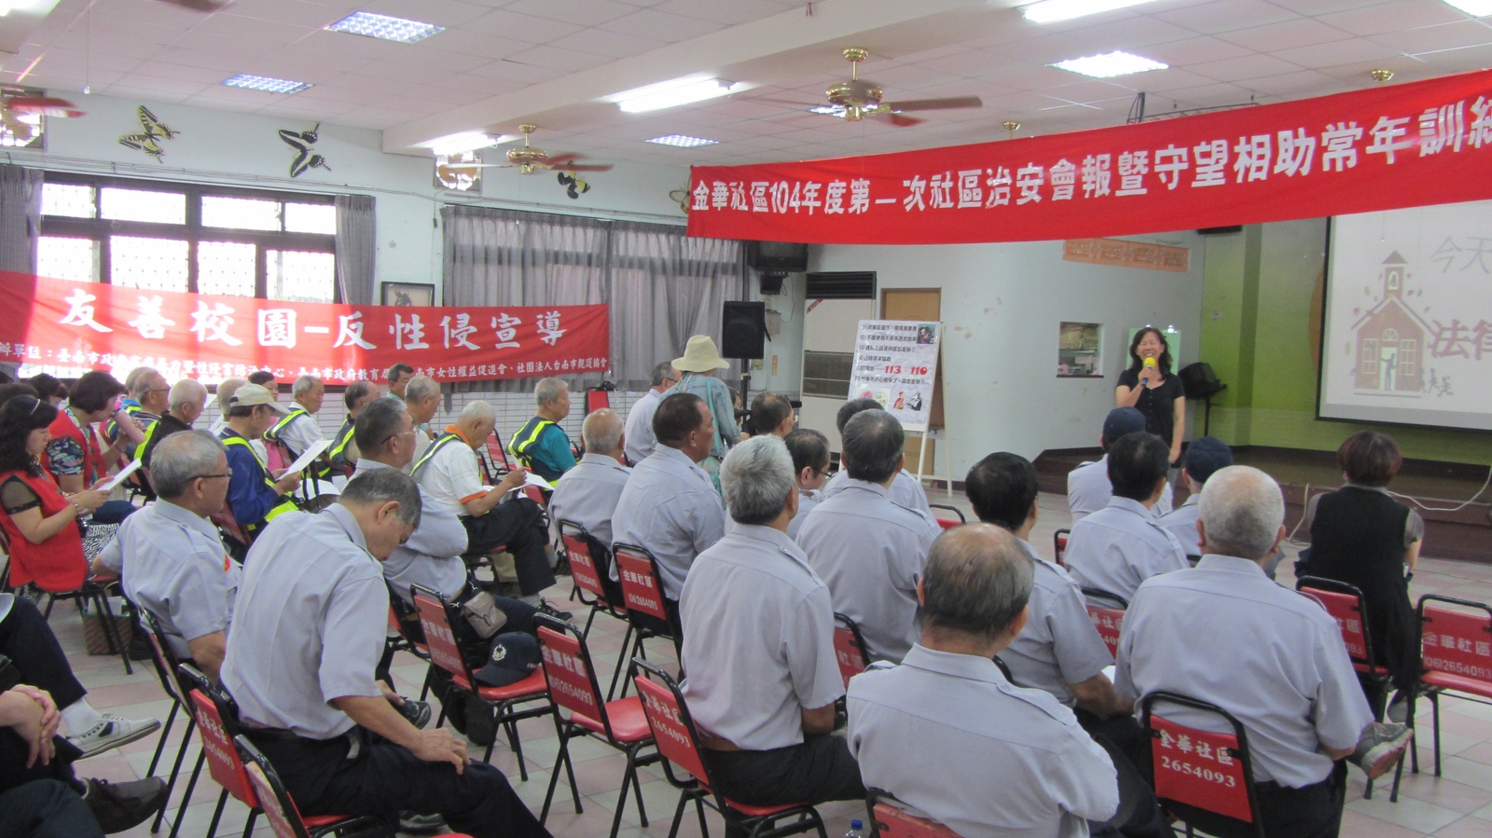

台南地方法院觀護協會舉辦家暴防治宣導話劇
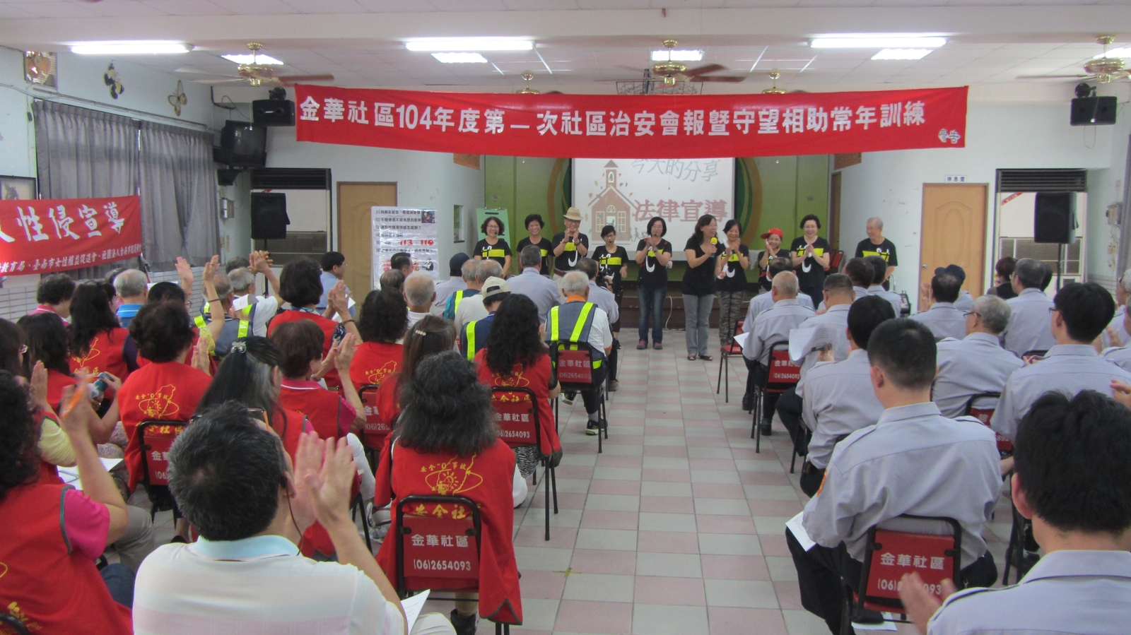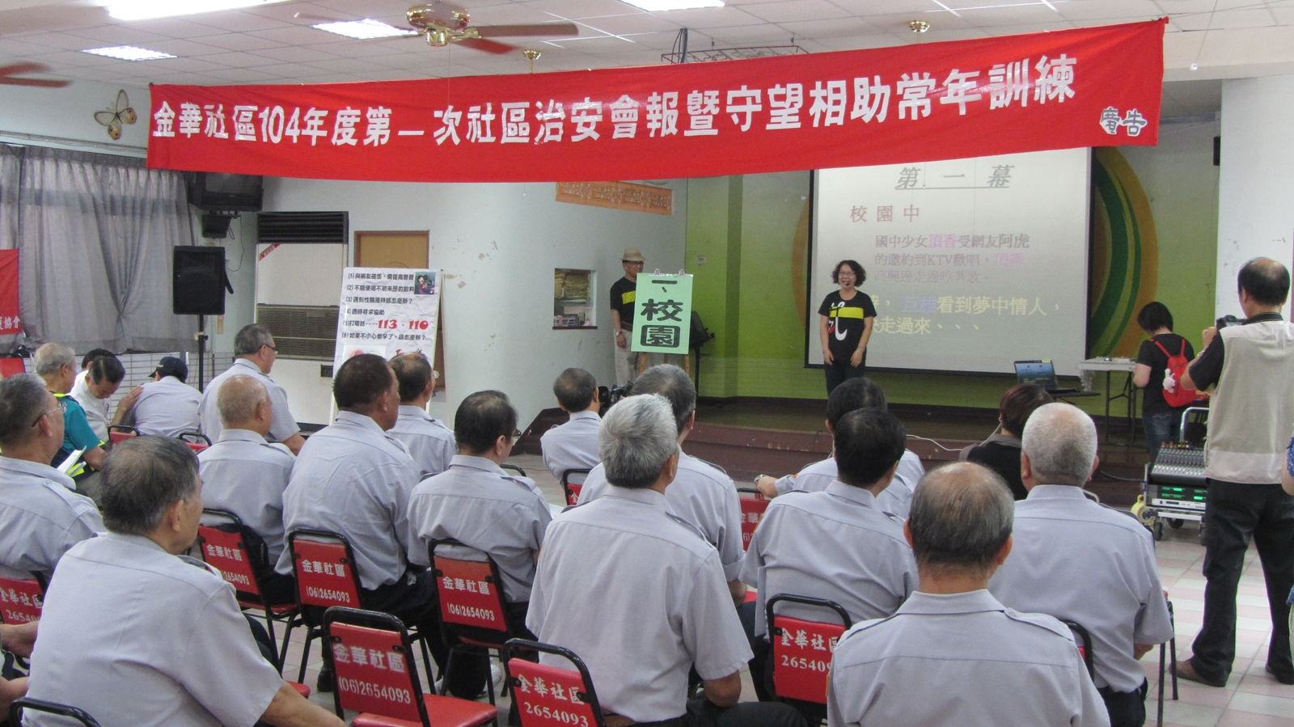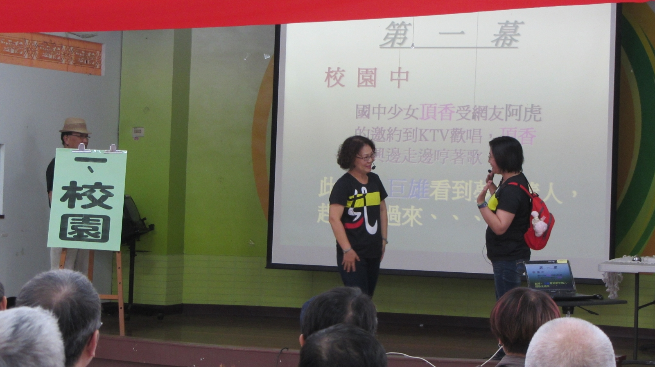

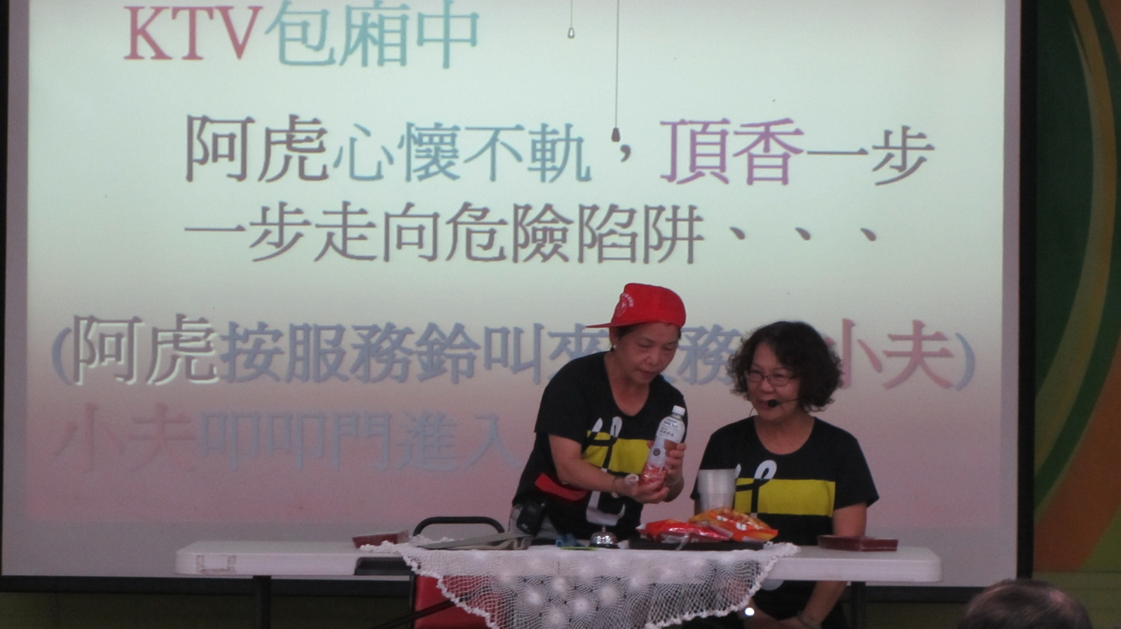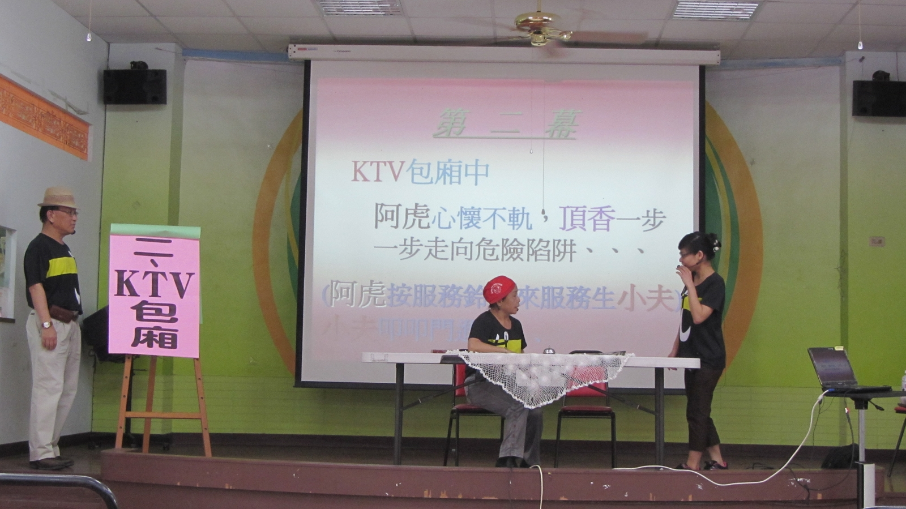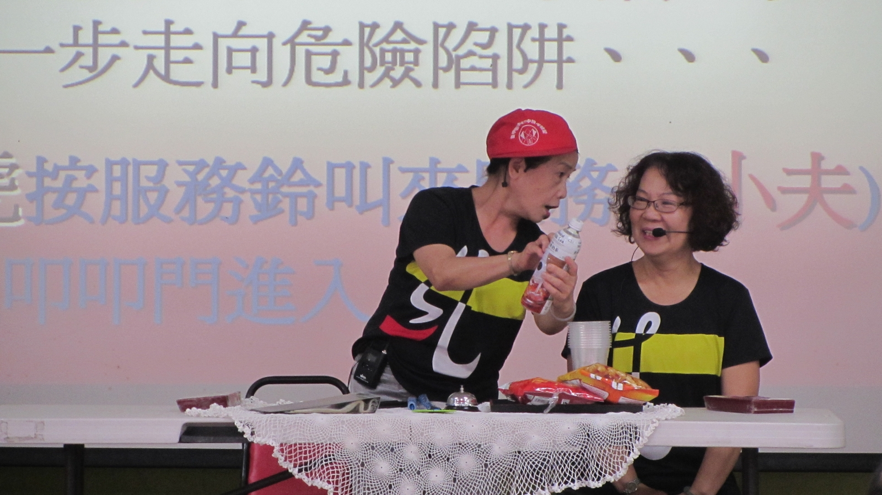 舉辦家暴防治宣導話劇: 校園霸凌防制

舉辦家暴防治宣導話劇: KTV包廂安全防護
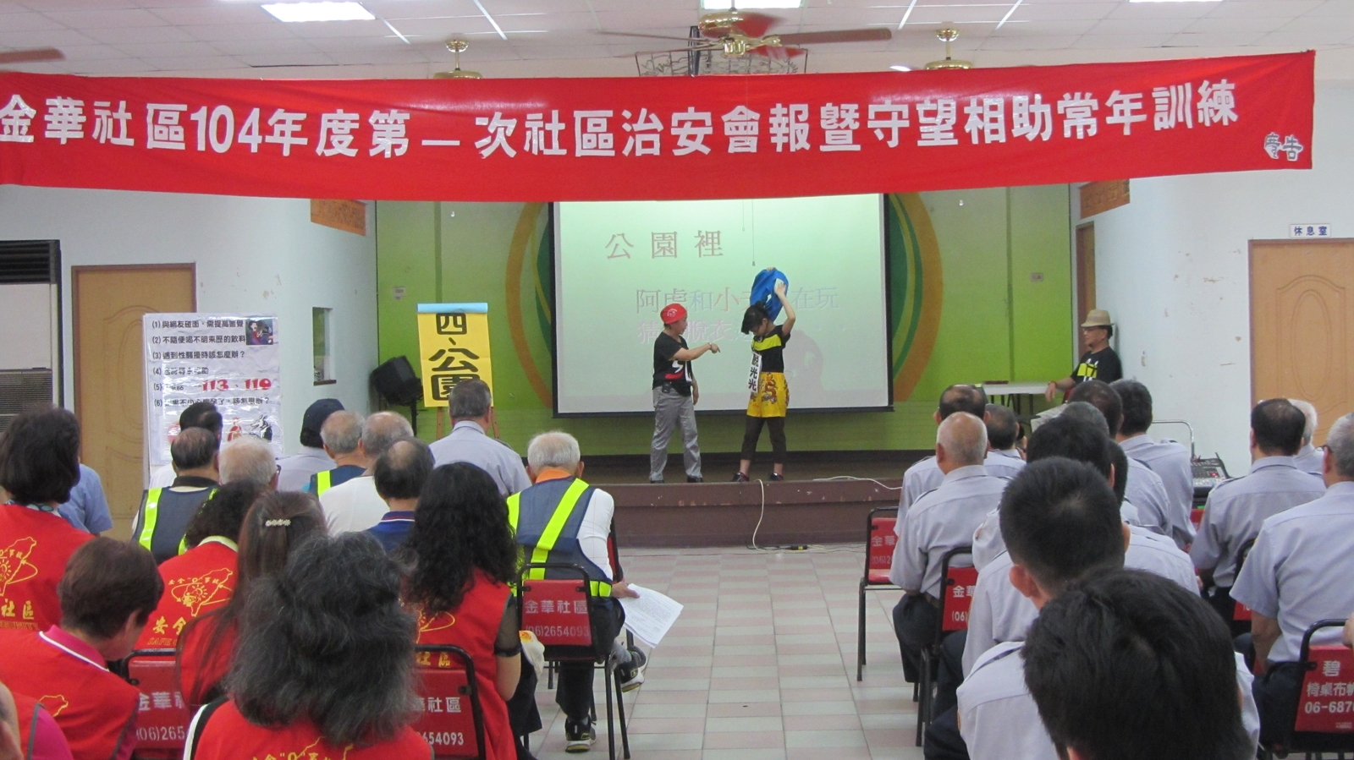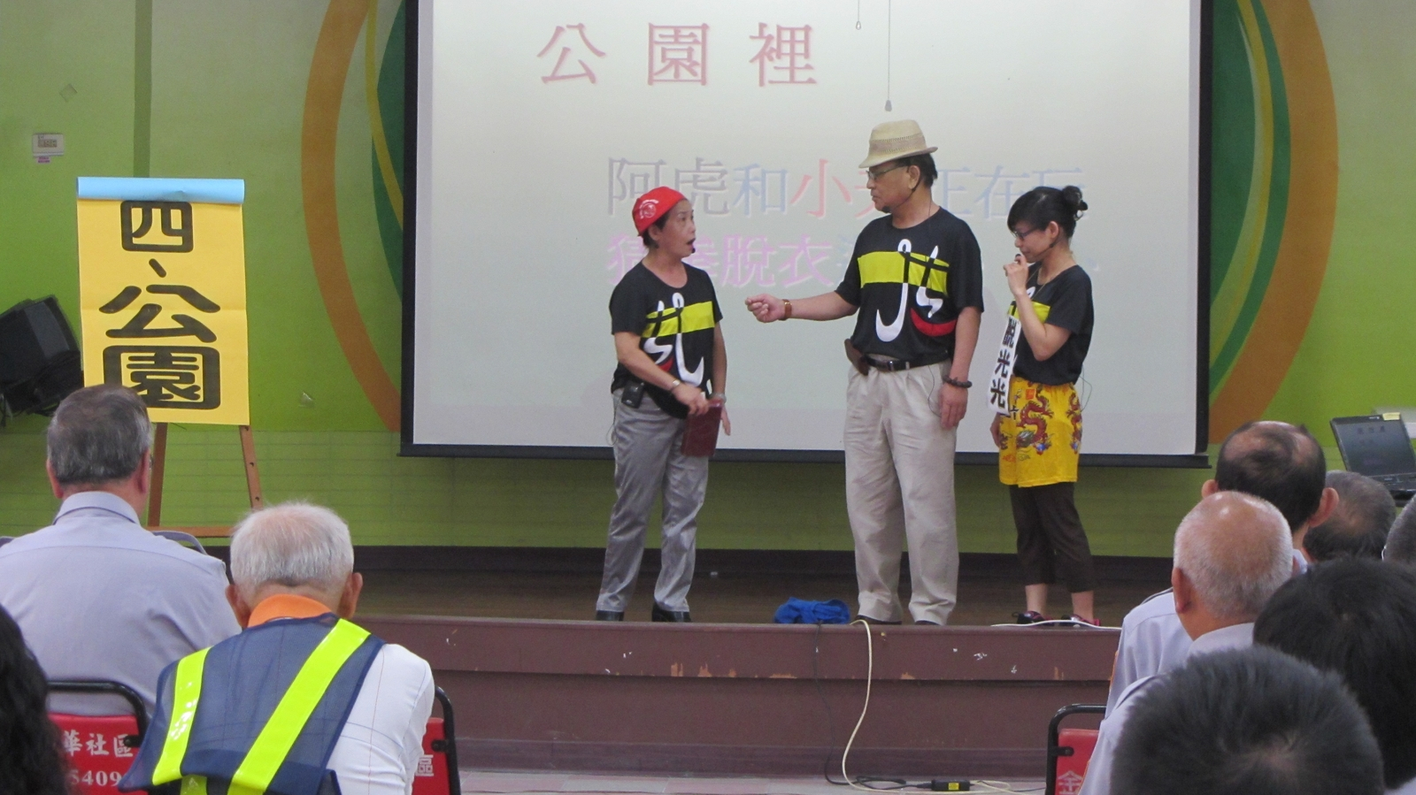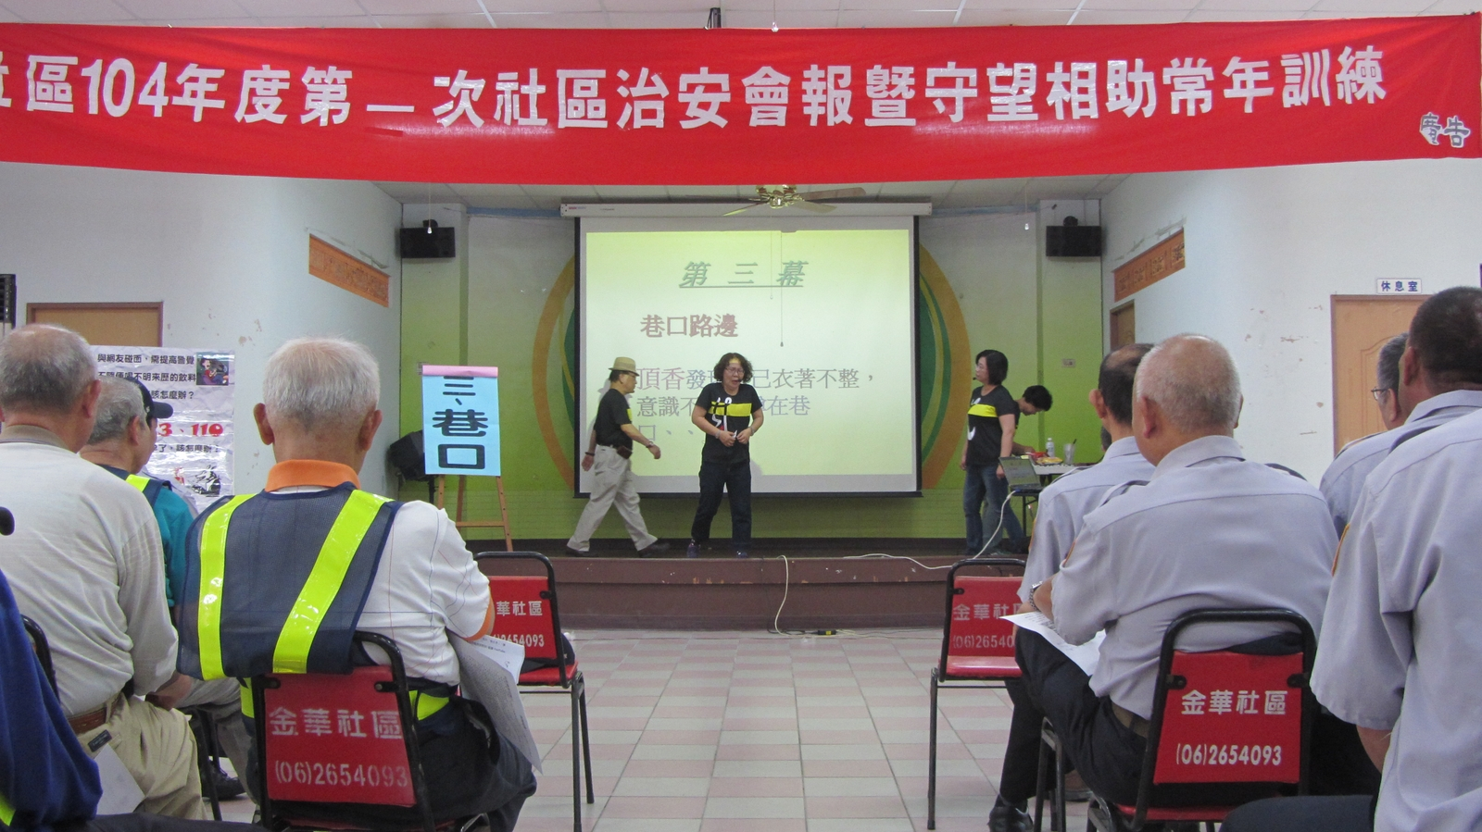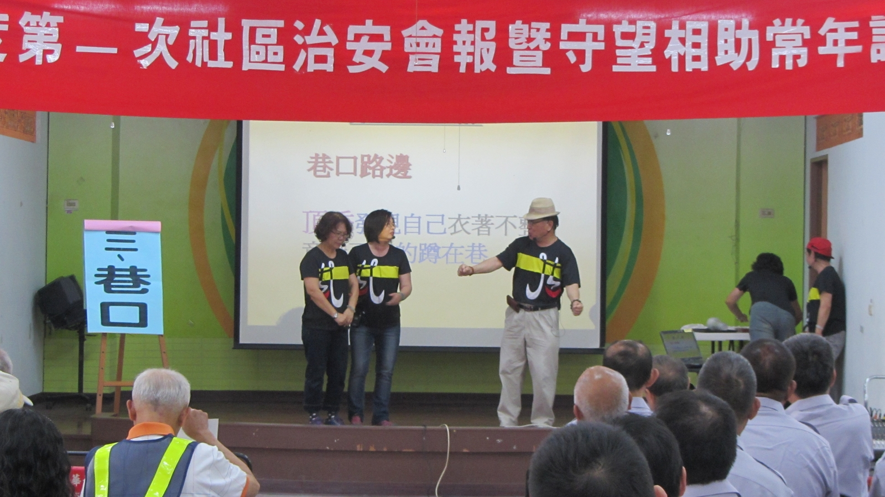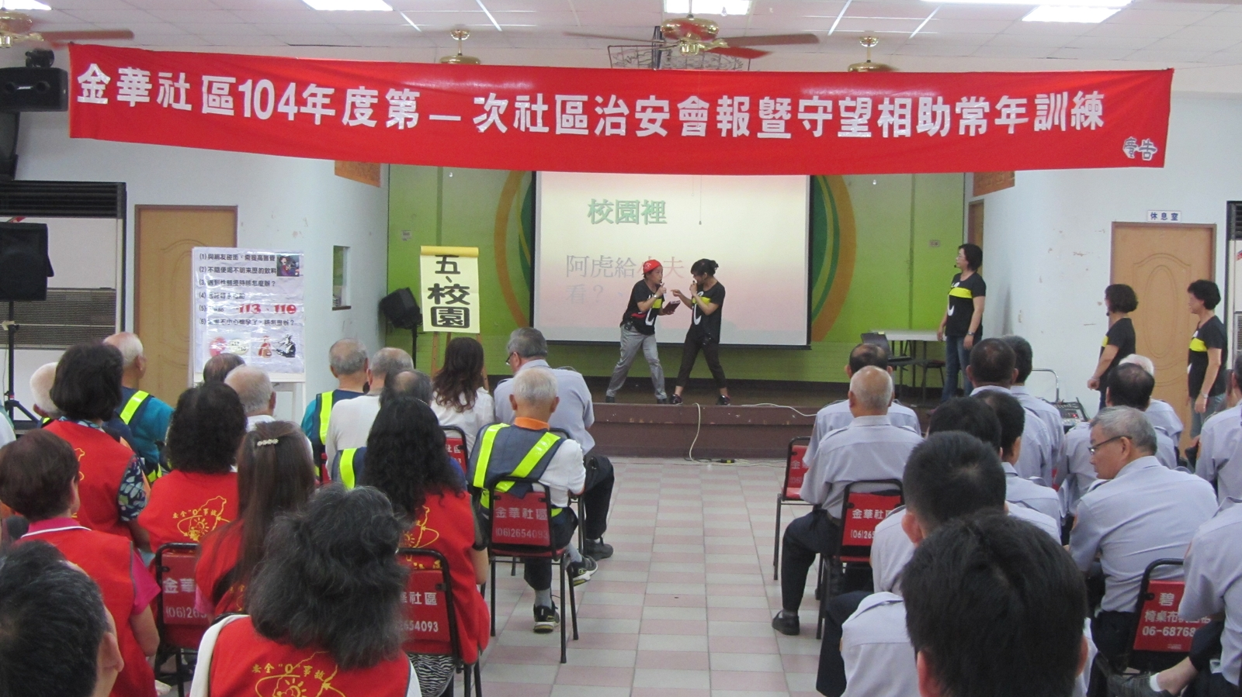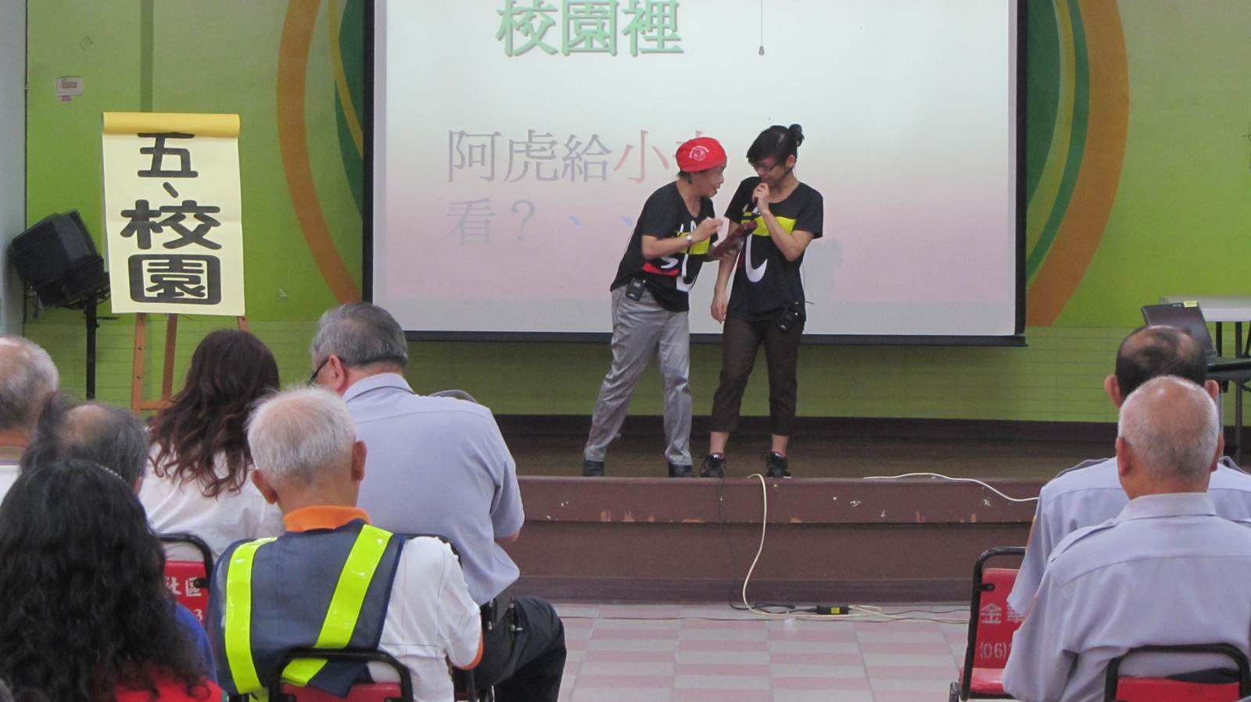 家庭暴力暨性侵害防治宣導

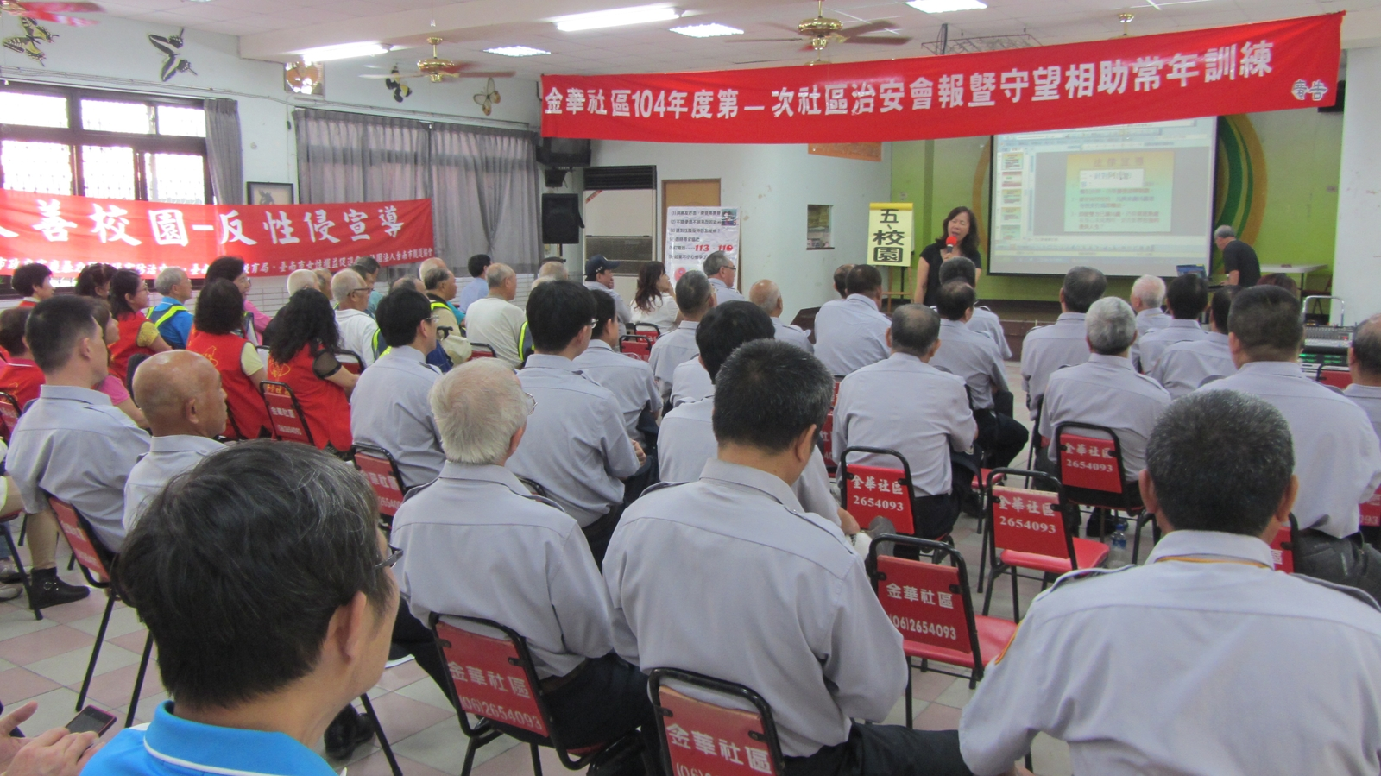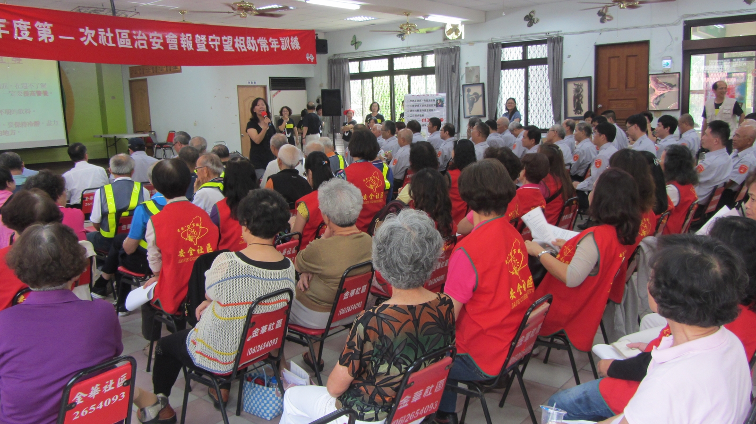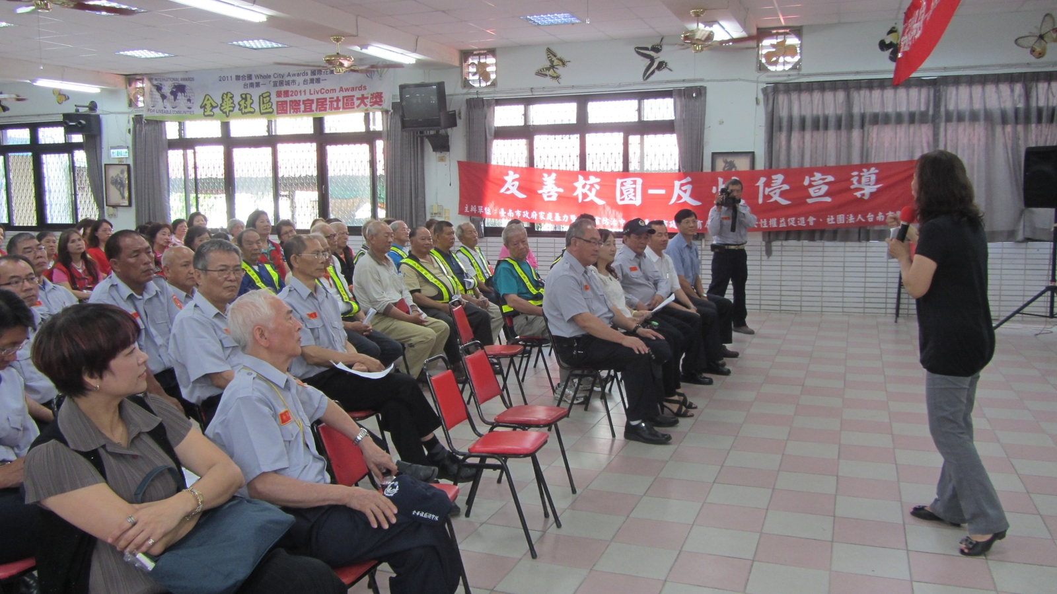舉辦家暴防治宣導話劇: KTV包廂、巷道、校園安全防護2015-04-26

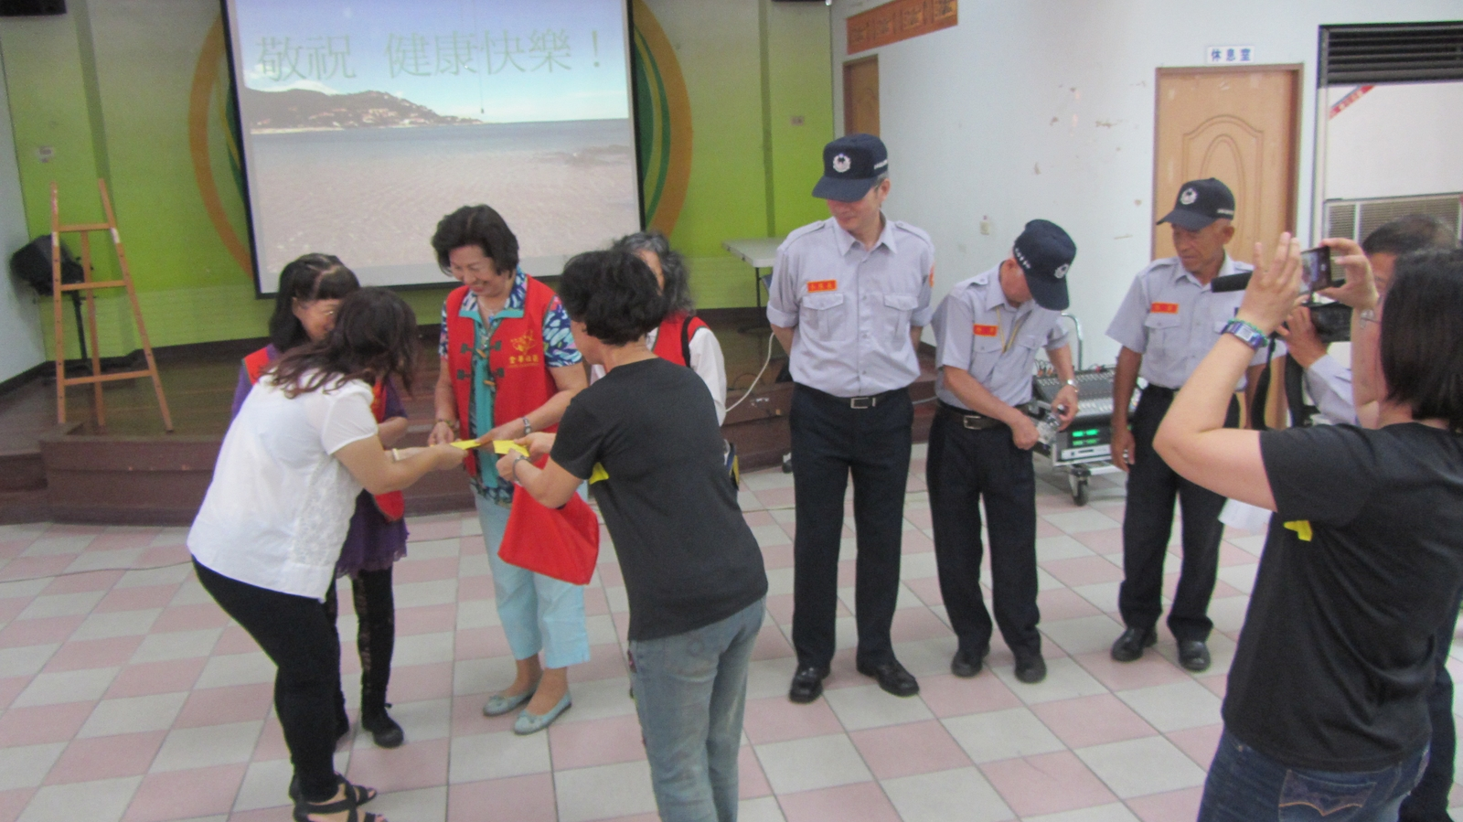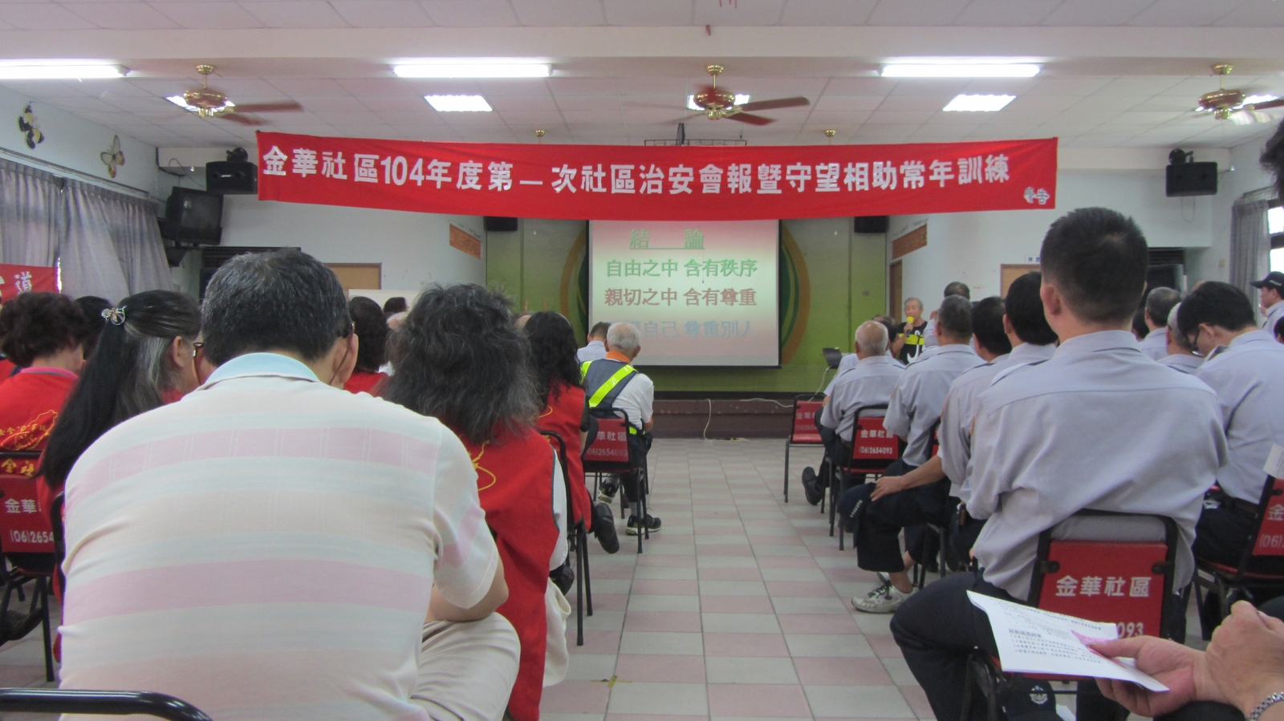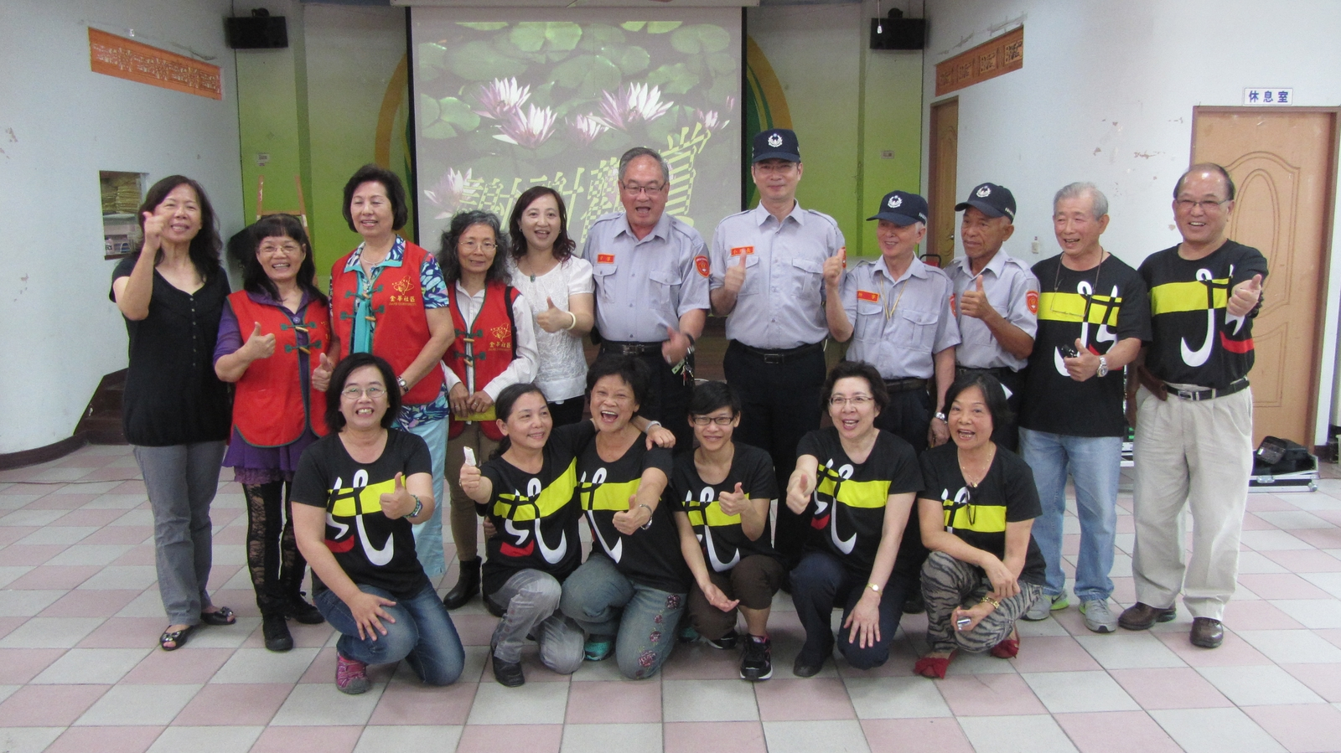

台南市觀護協會舉辦家暴防治宣導話劇: 幸福家園2015-04-26

2.社區有無舉辦預防犯罪、防災、婦幼安全(家庭暴力、兒童及少年保護、性侵害、性騷擾、兒童及少年性剝削)等訓練活動，並申請政府相關單位派員指導或施教。
加強社區安全教育、家暴、性侵害防治宣導、兒少保護
（1）、「家庭暴力」指發生於家庭成員間的暴力虐待行為，包含配偶、親子、手足、姻親間的身體、語言、精神及性虐待、嘲弄、辱罵、經濟控制及財物破壞。
（2）、「兒少保護」涉及對於未滿12歲的少年兒童，關於疏忽、身體虐待、精神虐待、性虐待或不當管教等相關行為。
（3）、防範青少年犯罪，設立「青、少年資訊中心」，做為青、少年接觸社區組織，尋求資訊與服務之接觸點與資訊窗口 、並建立家暴及性侵害防治「防範系統」，保護青少年的身心健全。
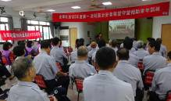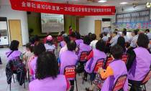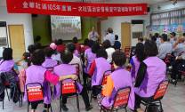

105年度治安會報舉辦家暴防治宣導2016-04-17
(4)、加強社區安全教育
舉辦國中生暑期薪傳營，配合金華社區安全社區，推動青少年
事故傷害預防宣導活動，結合新興國中歷屆畢業學長辦理宣導
婦幼安全(家庭暴力、兒童及少年保護、性侵害、性騷擾、兒
童及少年性剝削)及反吸毒少酒、戒菸、檳活動，促進學生與
社區的溝通與交流，推動安全社區。
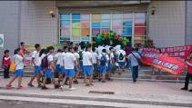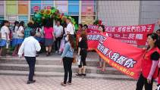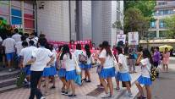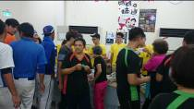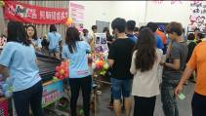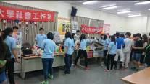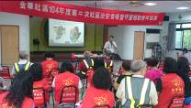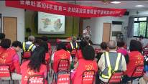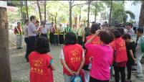

105年婦幼安全(家庭暴力、兒童及少年保護、性侵害、性騷擾、兒童及少年性剝削)等2016-09-20
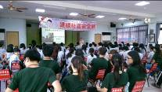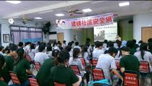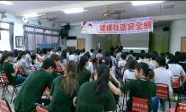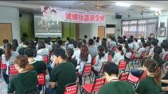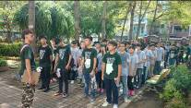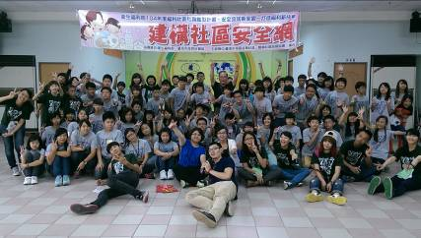

結合新興國中歷屆畢業學長辦理宣導反吸毒少酒、戒菸、檳活動， 促進學生與社區的溝通與交流，推動治安社區。

3.社區組織對於高風險及暴力危機家庭有無關懷訪視、彙整成冊，適時通報轄區政府社會局處理。
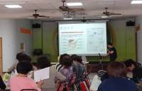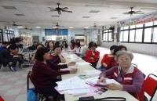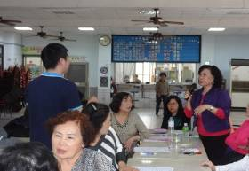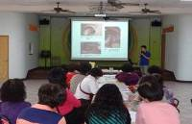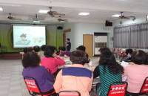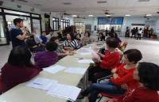

(八)、建立多元治安通報系統並加強宣導
建立並宣導民眾報警、救災及對於家庭暴力、兒童及少年保護、性侵
害、性騷擾、兒童及少年性剝削等案件應立即通報主。
※「宣導多元治安通報系統」﹕
1、金華社區家庭暴力暨性侵害防範系統  
諮詢電話：113婦幼保護專線或110報案台
服務專線：06-2645973 .06-2654093〈金華社區聯合辦公處〉
傳真電話：06-2919183 里長：0982-618-618
地址：台南市南區慶南街201號
2.編製社區傳單、社區臉書及Line族群治安報導

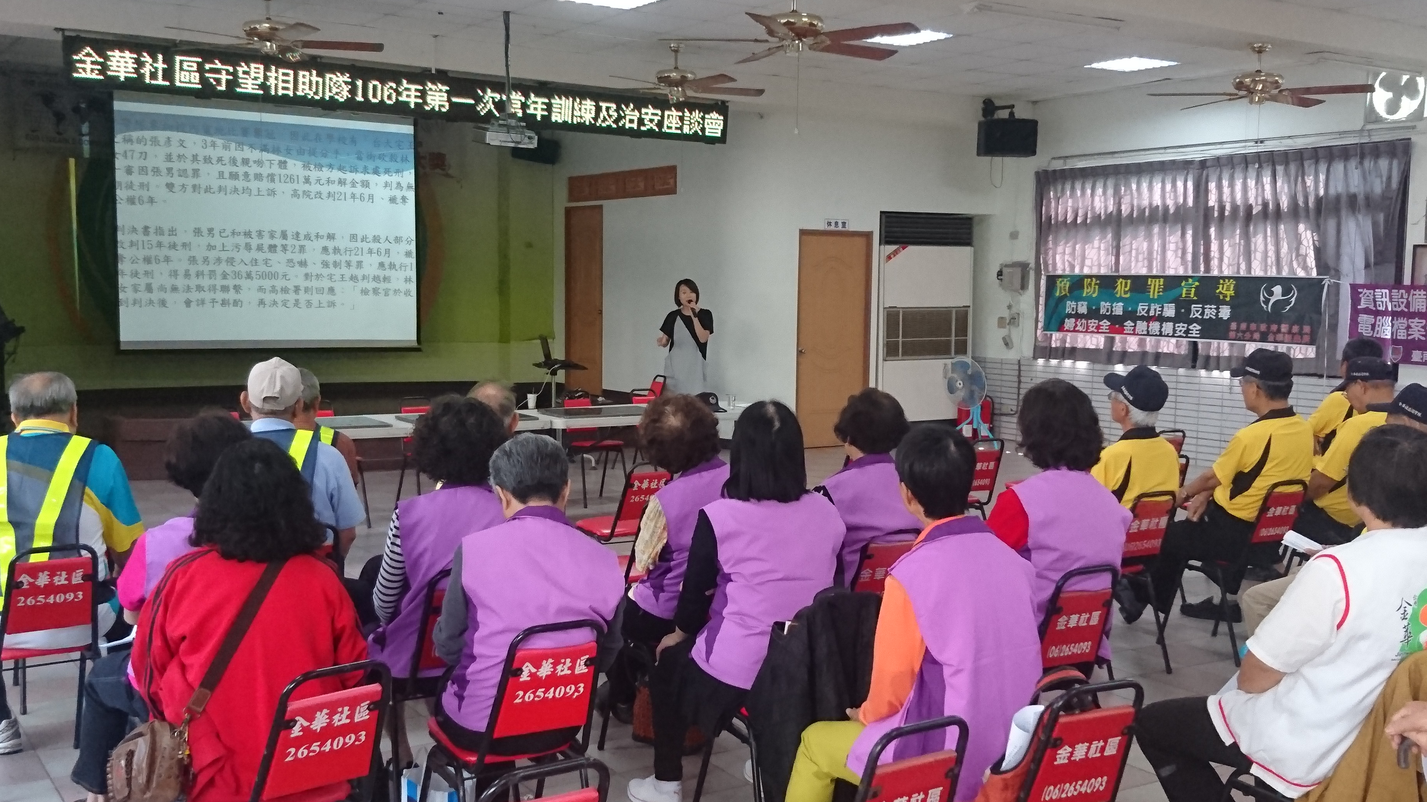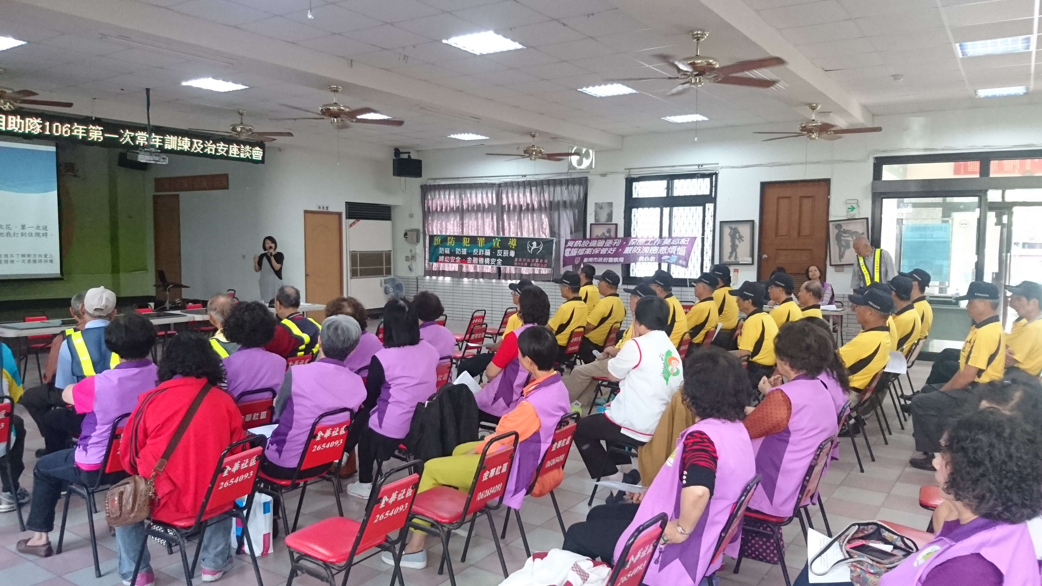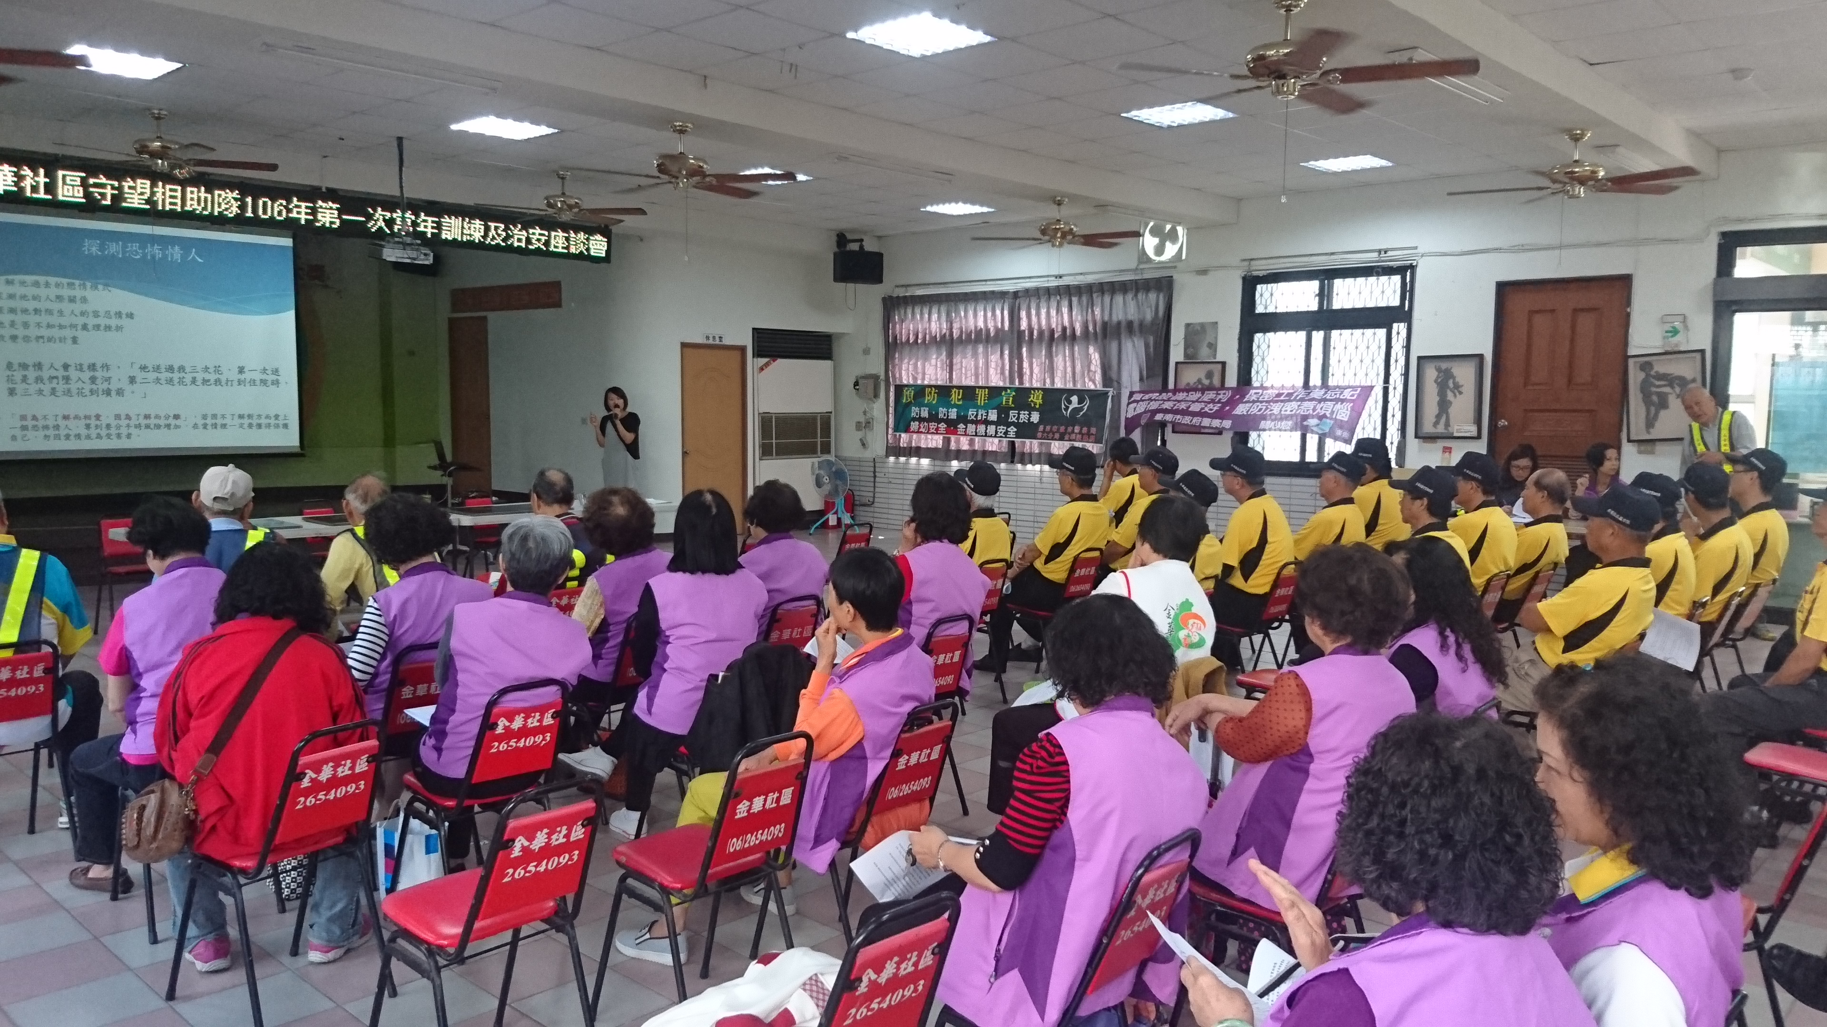

106年度治安會報舉辦家暴防治宣導2017-04-30
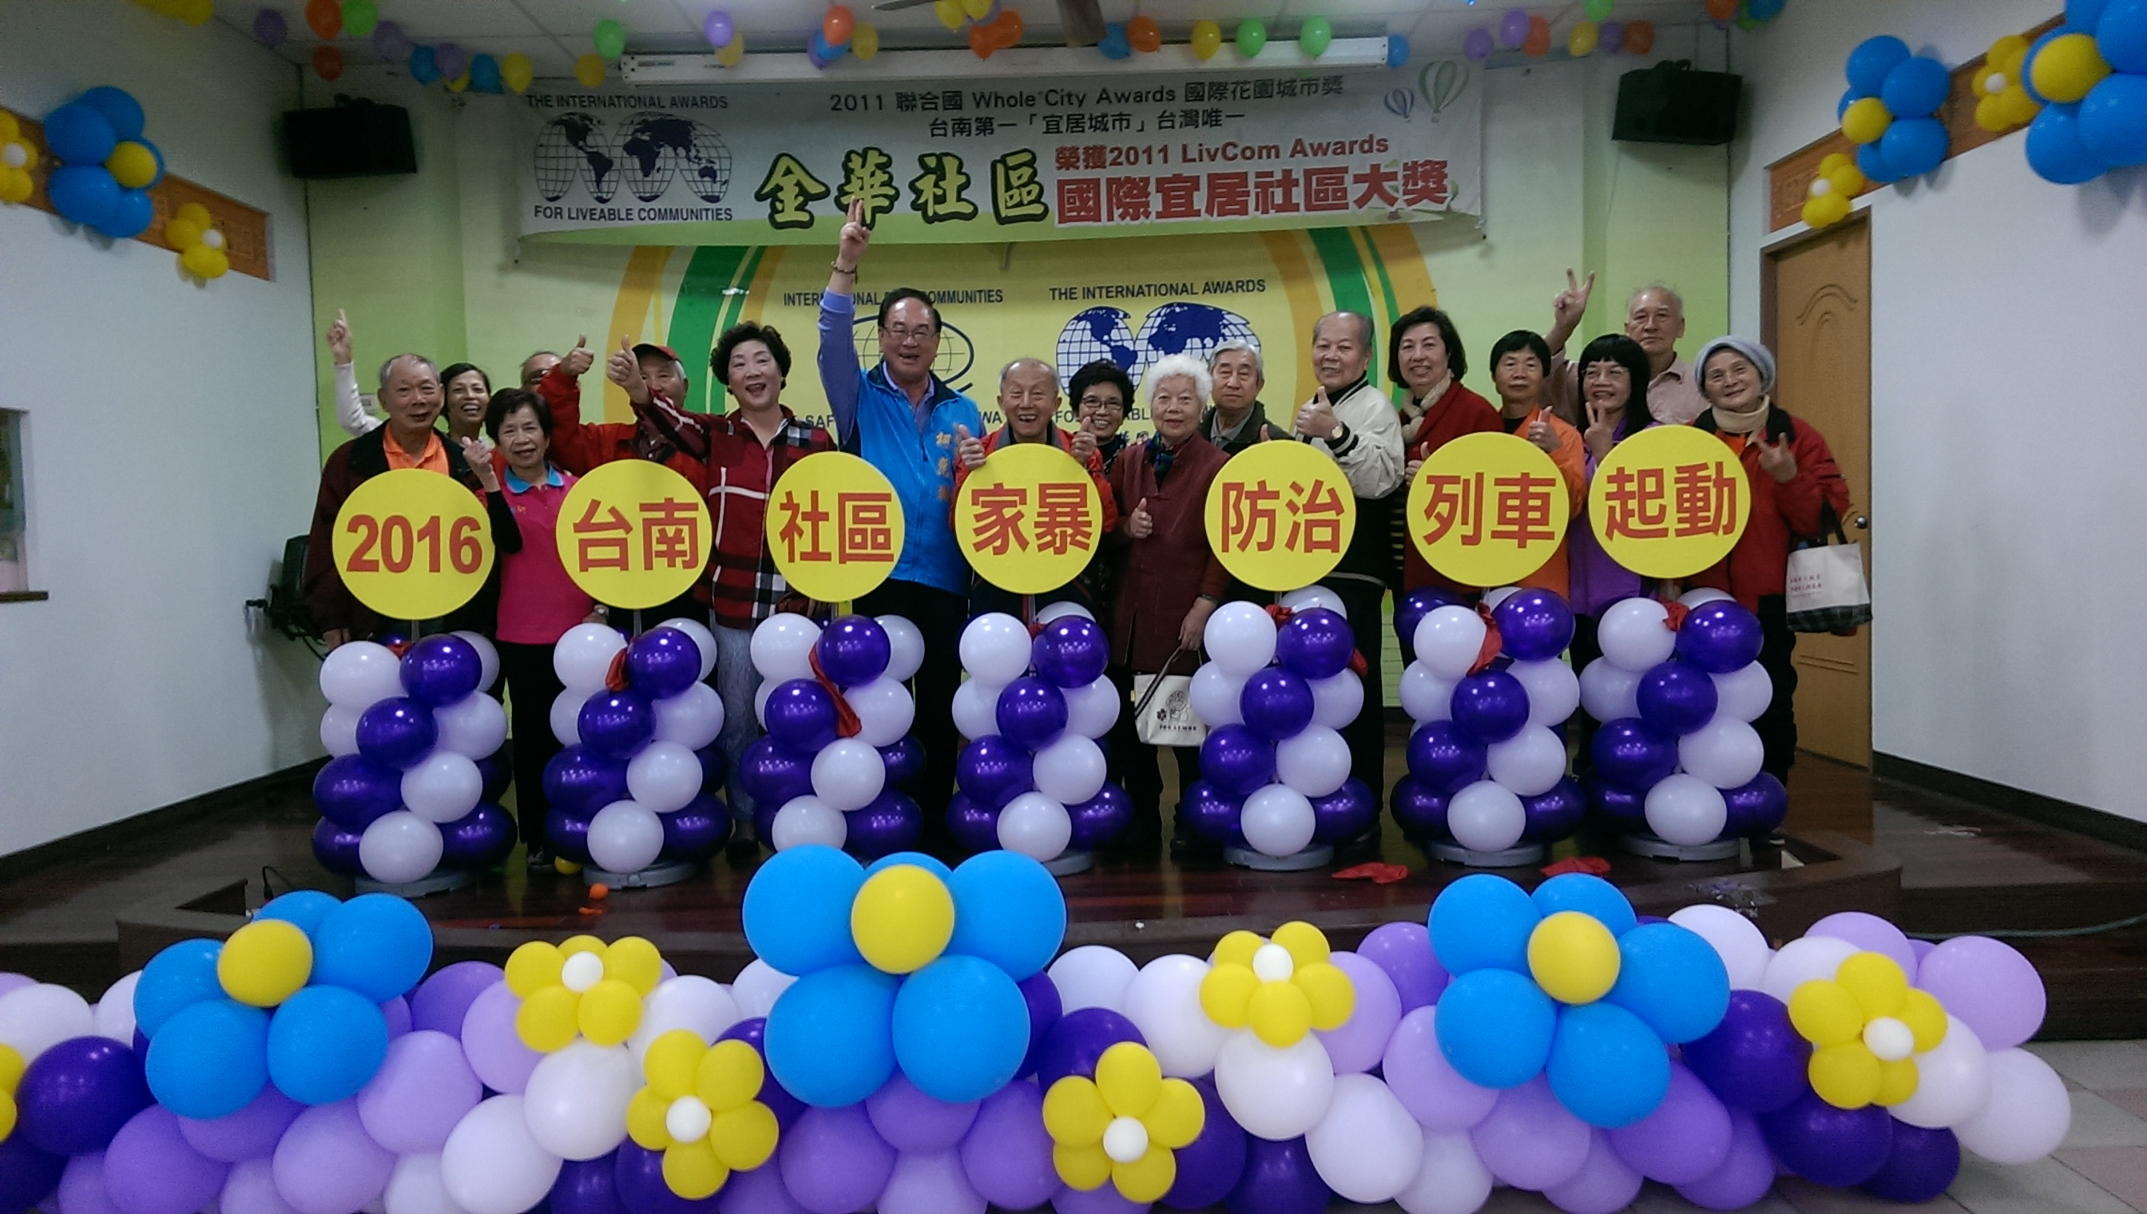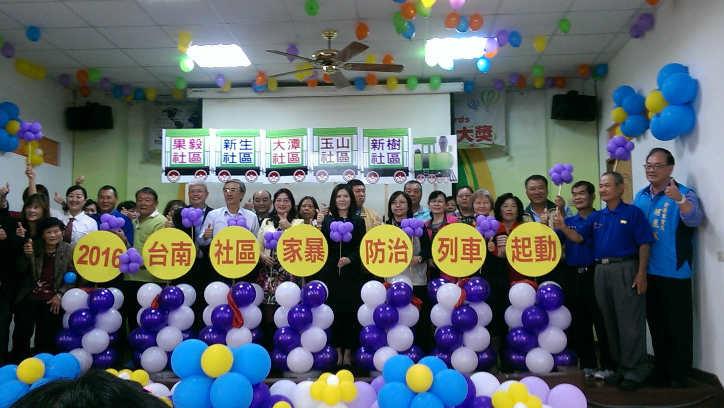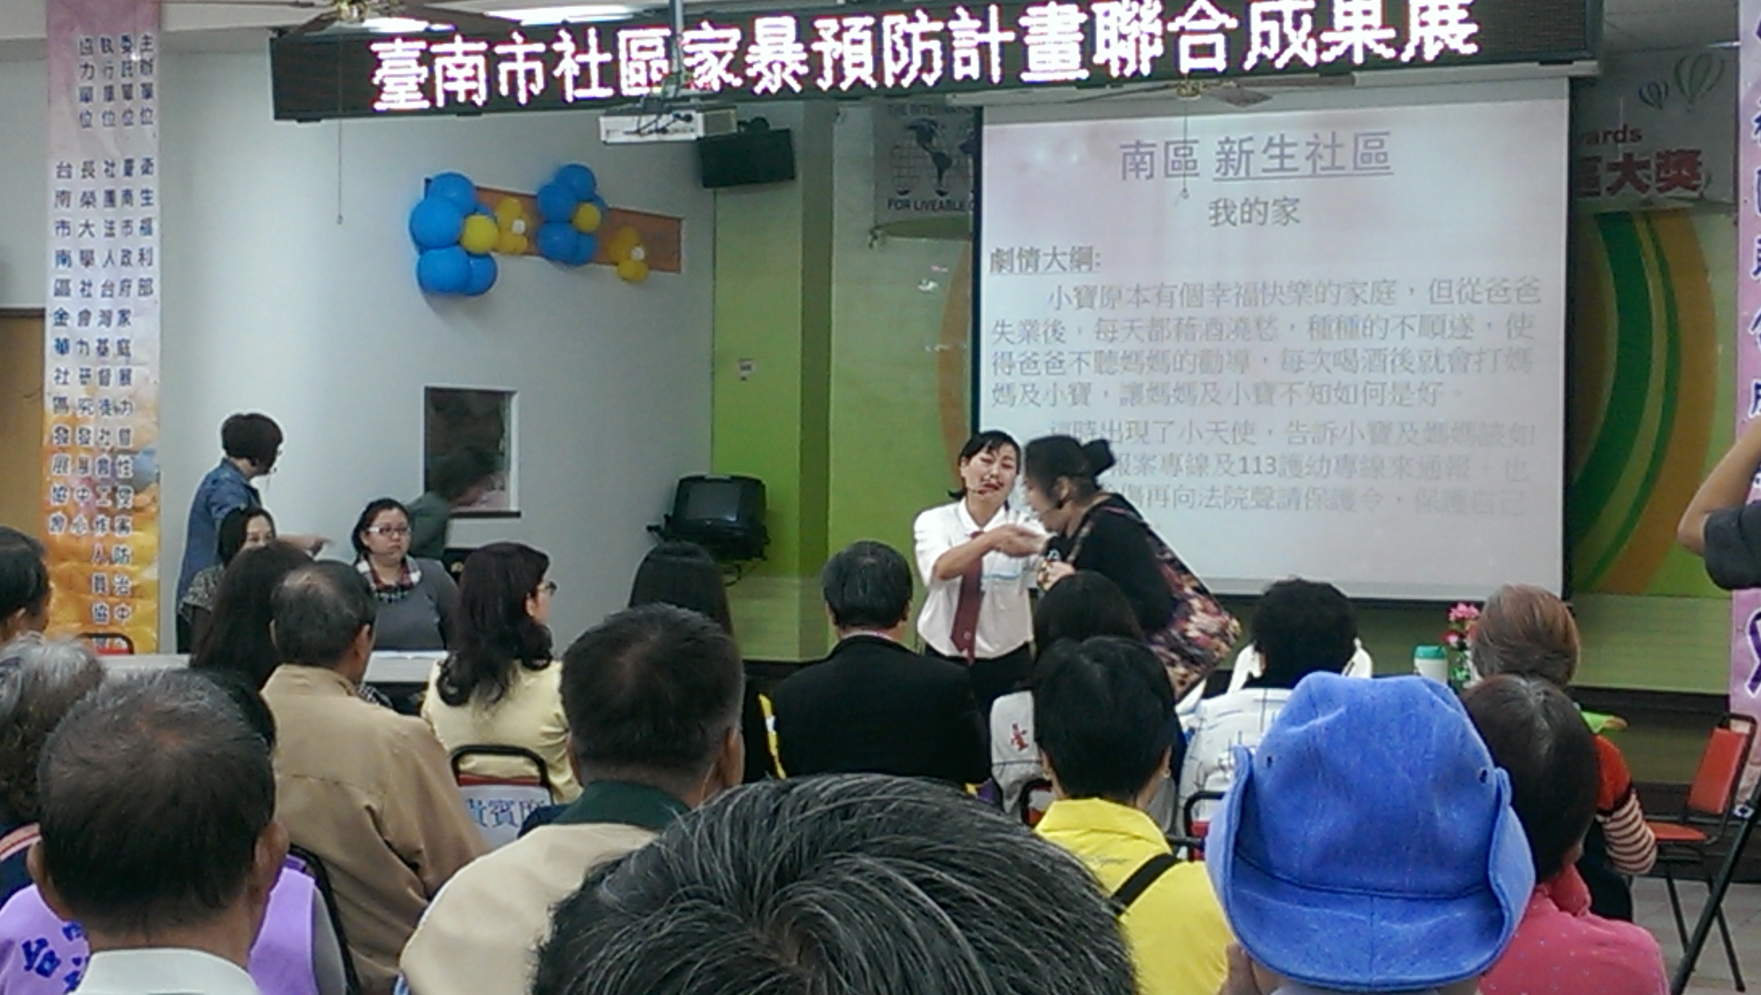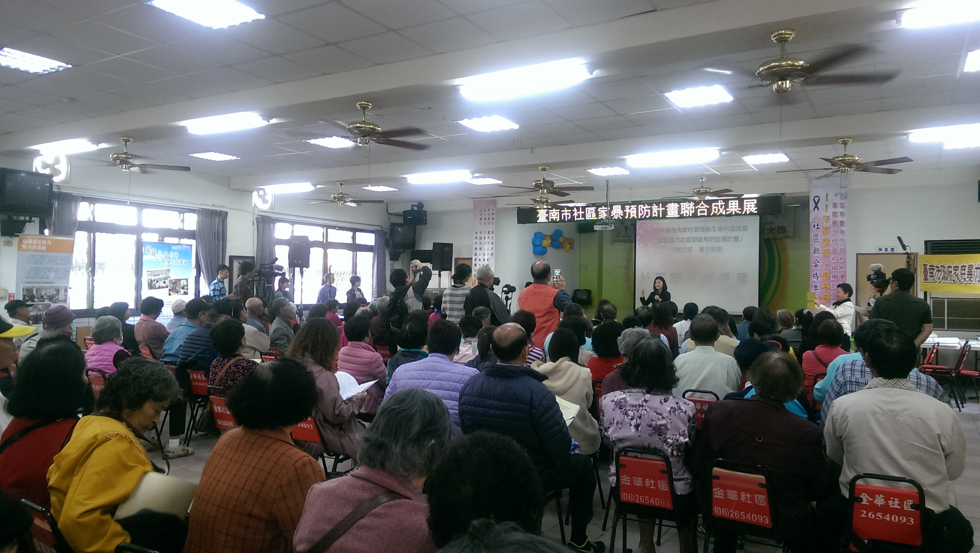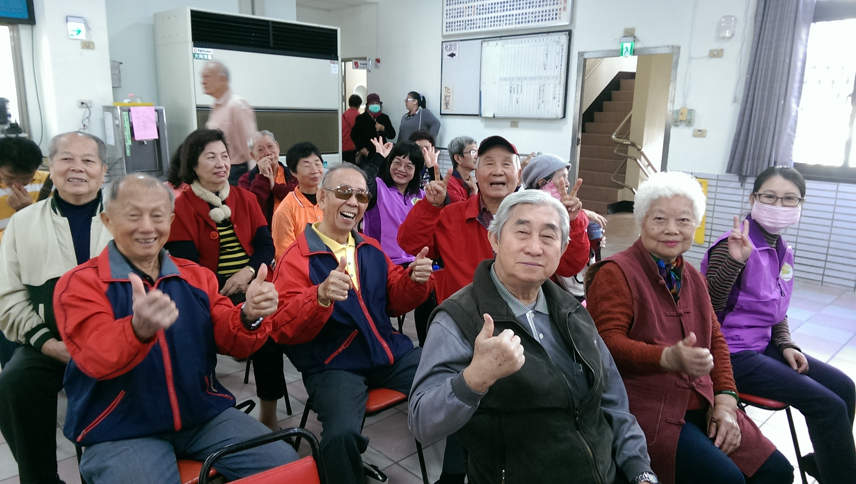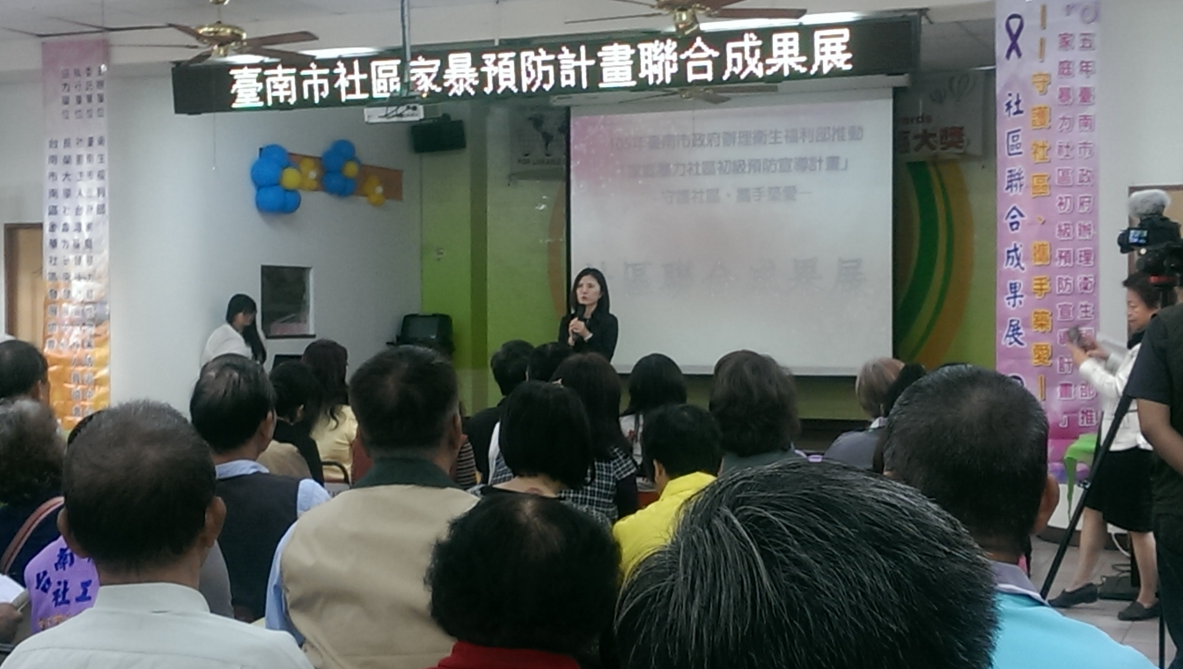

臺南市社區家暴預防計畫聯合成果展示會
(九)、建構社區安全網－蓄意性傷害防制
（1）、自殺防治及關懷邊緣人：
設置關懷據點透過社區活動引導老人參與，給予即時關懷，降低長者自殺傾向。辦理自殺守門人宣導，辦理相關領域志工培訓，建置通報、轉介、關懷輔導網絡，以協助社區關懷訪視之心理健康促進方案。
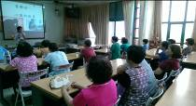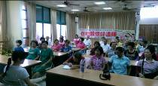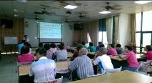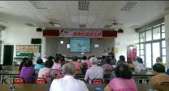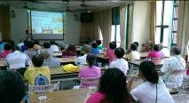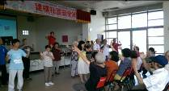

(十)、加強青少年社區安全教育
舉辦國中生暑期薪傳營，配合金華社區安全社區，推動青少年事故傷害預防宣導活動，結合新興國中歷屆畢業學長辦理宣導婦幼安全(家庭暴力、兒童及少年保護、性侵害、性騷擾、兒童及少年性剝削)及反吸毒少酒、戒菸、檳活動，促進學生與社區的溝通與交流，推動安全社區。
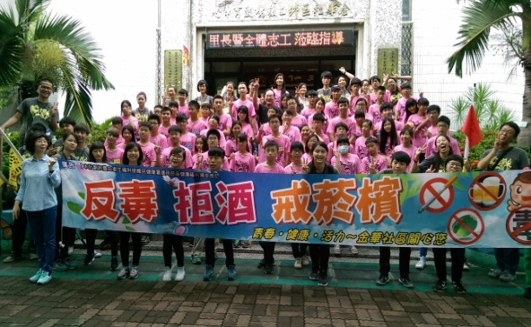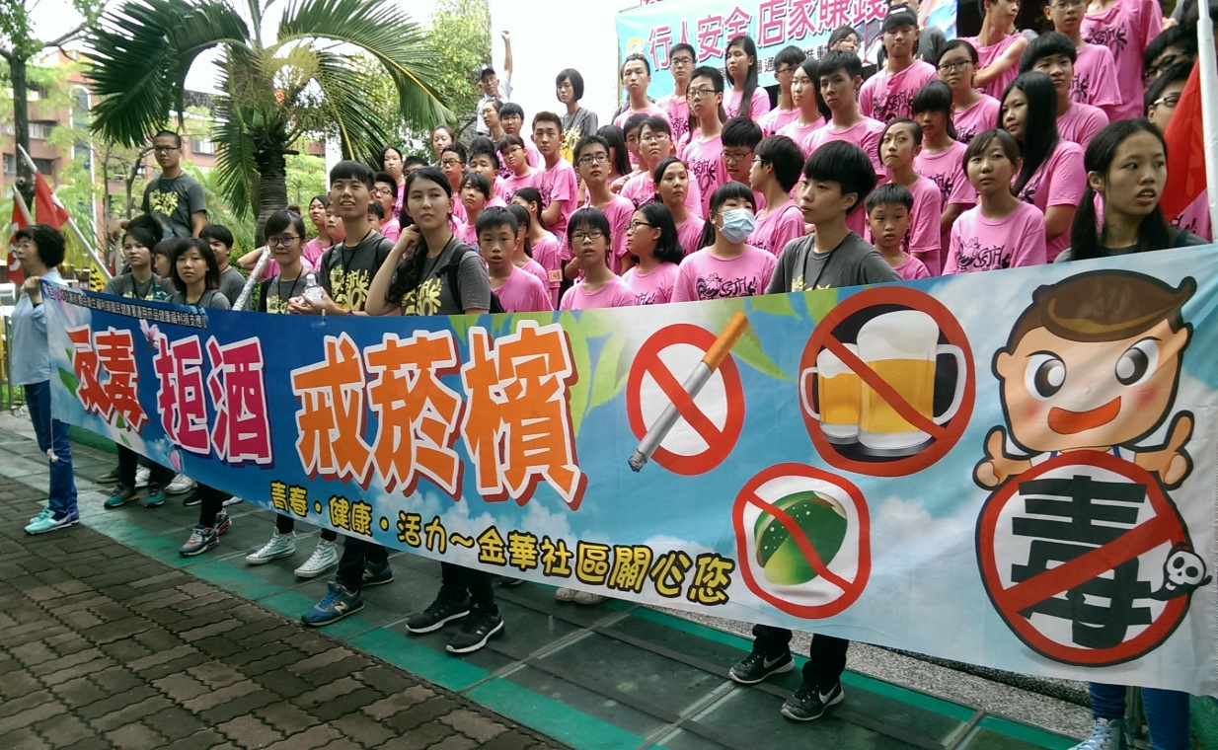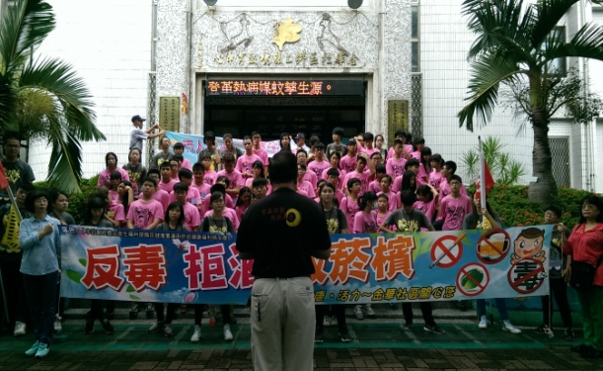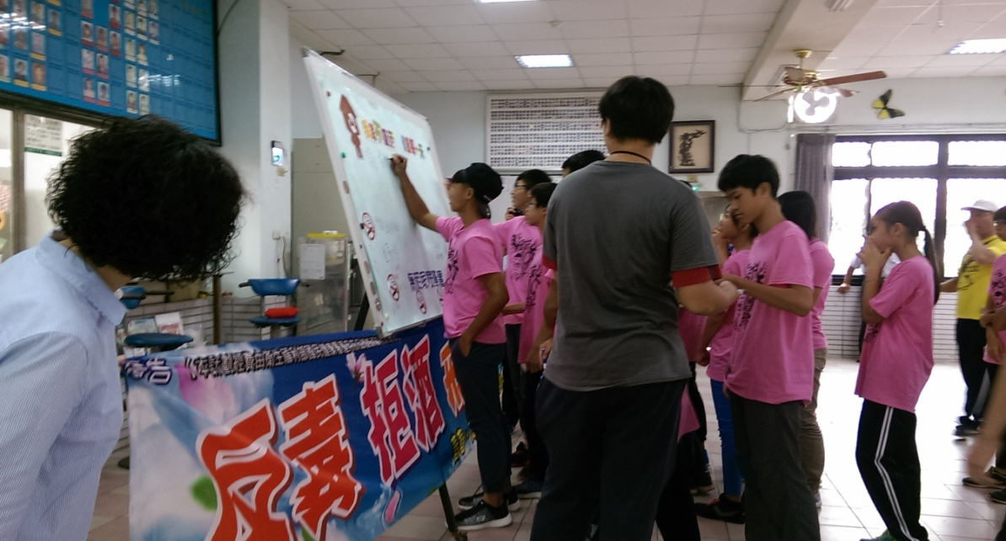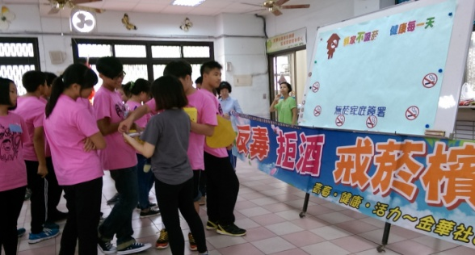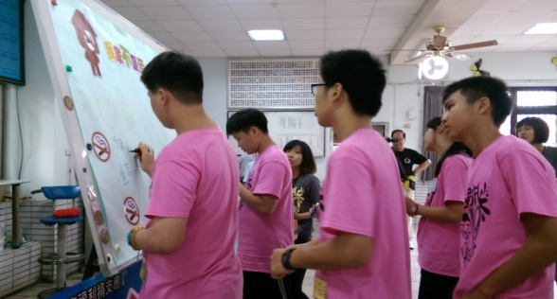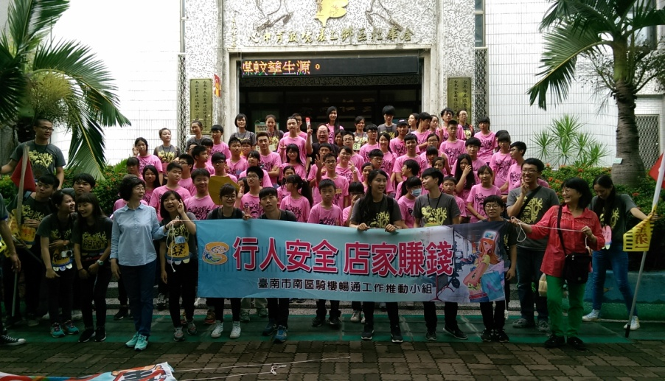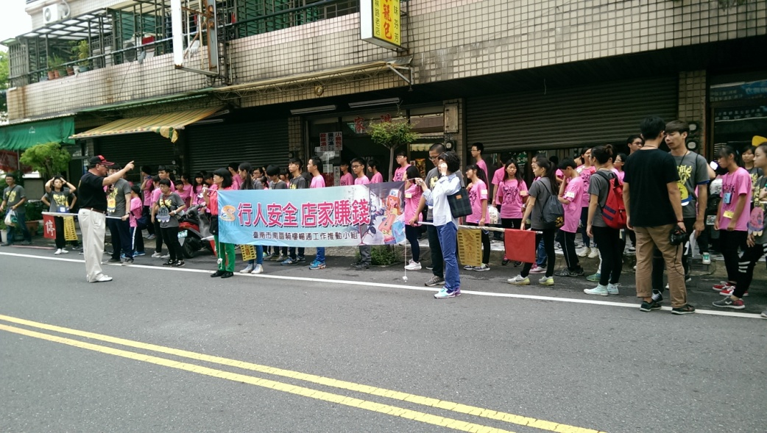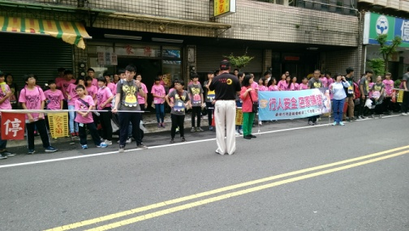

結合新興國中辦理薪傳營，推廣宣導婦幼安全(家庭暴力、兒童及少年保護、性侵害、性騷擾、兒童及少年性剝削)等2016-08-14

